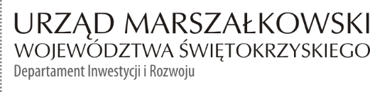

INFORMACJA NA TEMAT ZAKOŃCZENIA NABORU WNIOSKÓW
O DOFINANSOWANIE NUMER FESW.04.02-IZ.00-001/23

W dniu 31 października 2023 roku zakończył się nabór projektów numer FESW.04.02-IZ.00-001/23 ogłoszony dla Działania 4.2 „Rozwój transportu zbiorowego i poprawa bezpieczeństwa ruchu” (typ projektów: Budowa i modernizacja infrastruktury dla ruchu niezmotoryzowanego - drogi dla rowerów/drogi dla pieszych i rowerów), Priorytet 4 „Fundusze Europejskie dla dostępności Świętokrzyskiego” programu Fundusze Europejskie dla Świętokrzyskiego
2021-2027.
W ramach naboru wpłynęło 9 wniosków o dofinansowanie (w tym jeden, który został wycofany przez jego wnioskodawcę). Łączna wartość całkowita pozostałych 8 złożonych projektów wynosi 134 294 582,64 zł, w tym wnioskowana łączna kwota ich dofinansowania
z Europejskiego Funduszu Rozwoju Regionalnego wynosi 114 150 395,20 zł.

